PA2实验报告
191300073 杨斯凡 191300073@smail.nju.edu.cn
- 实验结果
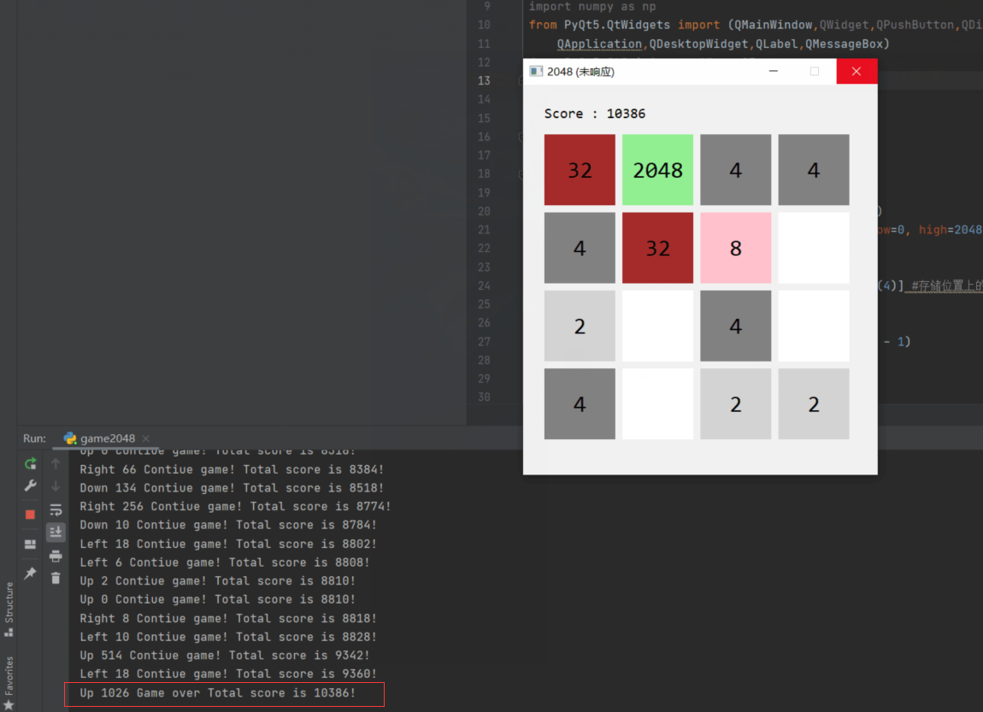
我注释掉了结束后关闭的代码，就可以不退出。
- 具体思路
这次的问题是2048游戏，框架代码将游戏限制到4x4的方格上，玩家可以采取上下左
右四个行动，相同的数字格子会合并。但是，当采取行动之后，下一个2的生成位置是随机的，这就导致采取动作之后的下一个状态未知。
而在阅读完框架代码后，我对给定的接口API有了一个初步的了解，之后我使用了课上
讲的蒙特卡洛树搜索来进行最佳行动的选取。
我定义了两个类，一个是蒙特卡洛树的节点类，存储了每个节点的状态，Q，N，这个节点的子节点和父节点。另一个是整个蒙特卡洛树，其中各个函数的作用如下：
caculate_value：计算每个节点的上置信界，如果没有探索，则会返回正无穷（使用了1e50模拟正无穷）。
expand_choose：是算法中的展开，选择两步，首先选择行动，然后把对应行动的子节点展开。
Evalute：使用了rollout方法，默认策略是随机策略，到达预设深度（10）后使用当前评分进行评价。
Reverse_update：沿着当前节点的父节点向上直到根节点，沿路更新节点的Q和N。
- 具体实现
计算上置信界，使用了PPT上的公式，如果未探索则返回正无穷，其中我将c设置为
100．
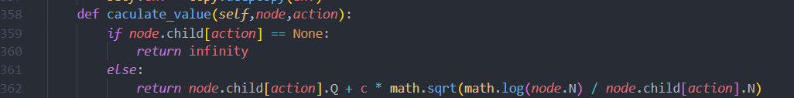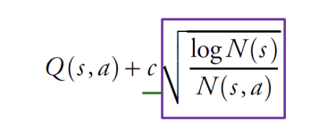

评价：我使用了均匀随机的rollout方法，深度设置为10，达到深度10之后，选择当前的得分作为值返回。
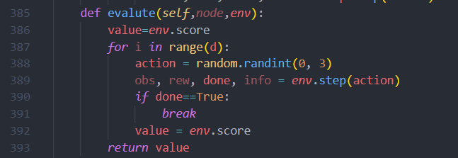

反向更新：从当前节点一直向上遍历，直到遍历到根节点位置，更新每个节点的Q和N
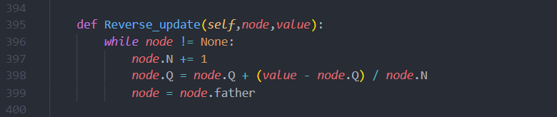
展开选择：首先拷贝当前的所有状态进行计算，然后从根节点开始进行选择最佳的动作，每次模拟做出行动后的回报，直到叶节点返回当前状态。
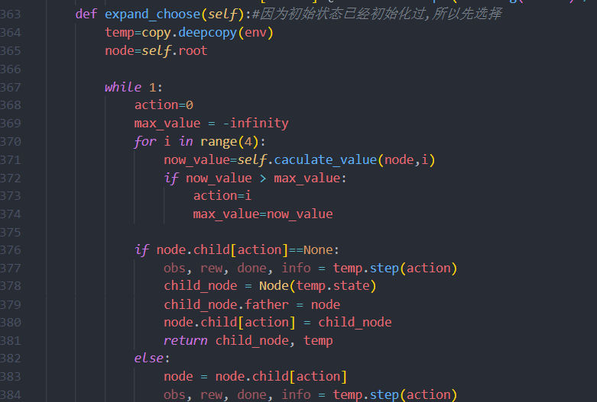
主循环：
首先获取当前的时间，以保证1s内做出选择，每次搜索重置整个搜索树，以当前状态作为新的根节点搜索。循环体在1s内会完成选择，展开，评估和反向更新。然后再从根节点的子节点中选择值最大的行动以作为最优行动。
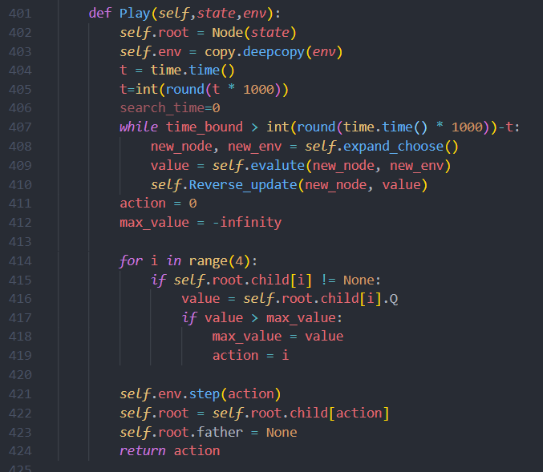
但是在实验的过程中有很多的bug。
首先是在快产生2048的时候，会报错KeyError，这个是框架代码的问题，和助教沟通后，我将代码进行了修改
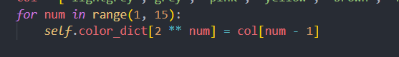
相应的颜色也做出了修改。
第二个问题就是，右上角的得分只会显示2位，和助教沟通后发现是linux和windows的问题，我将字体调小后，就可以显示4位。
- 运行方式
直接运行即可

